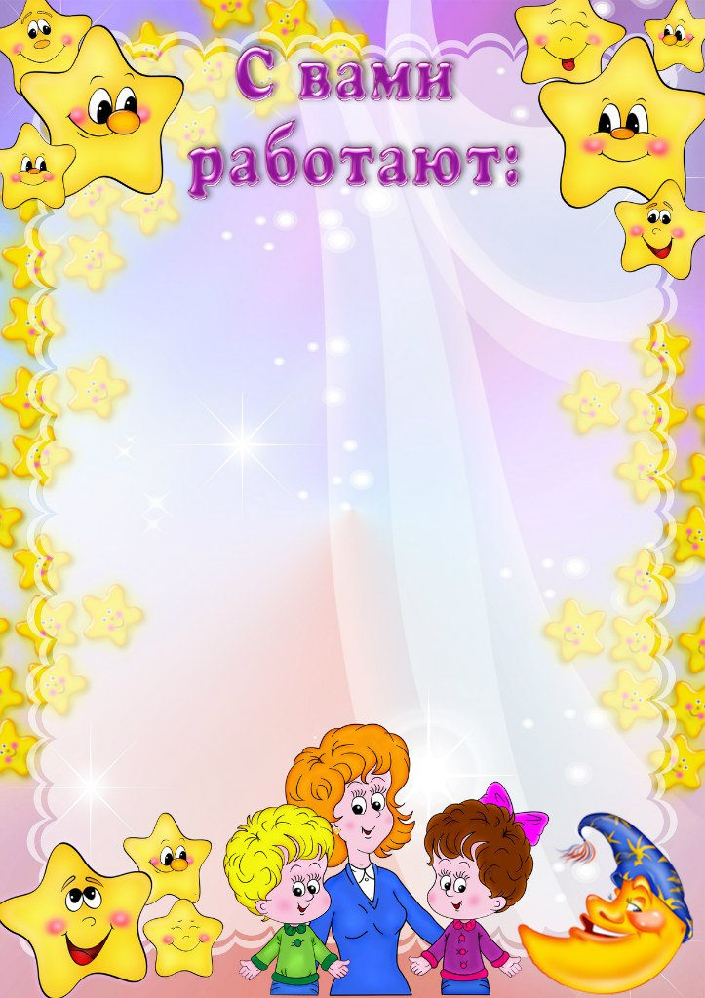

Харитонова Светлана Борисовна - воспитатель
Громова Ирина Александровна –
воспитатель
Майорова Валентина Михайловна –
младший воспитатель

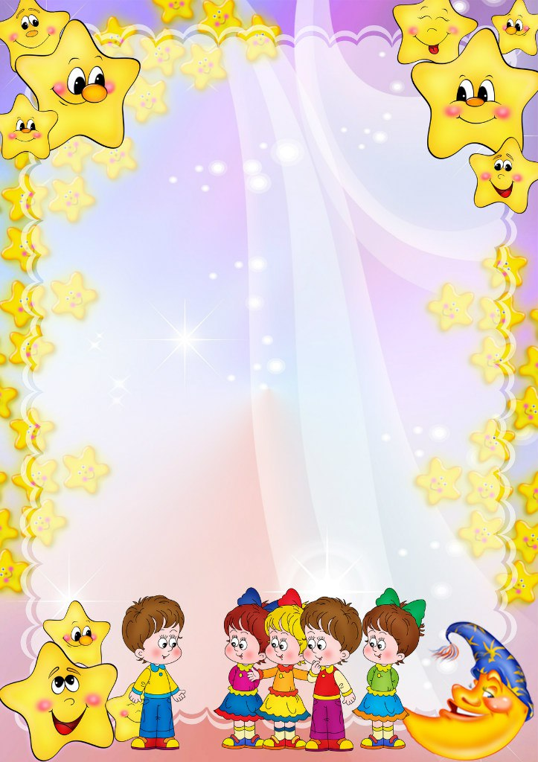

ДОБРО ПОЖАЛОВАТЬ!
ГРУППА «ЗВЁЗДОЧКИ»

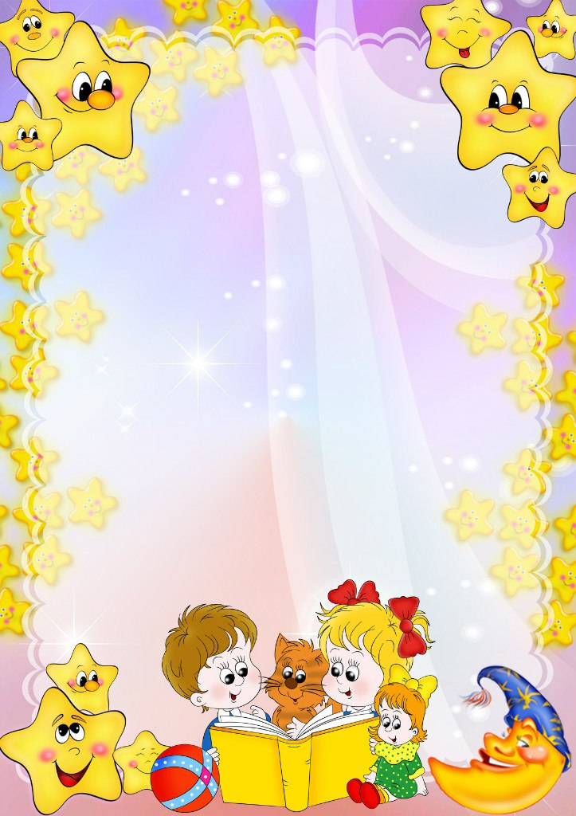

ПОРТФОЛИО ГРУППЫ

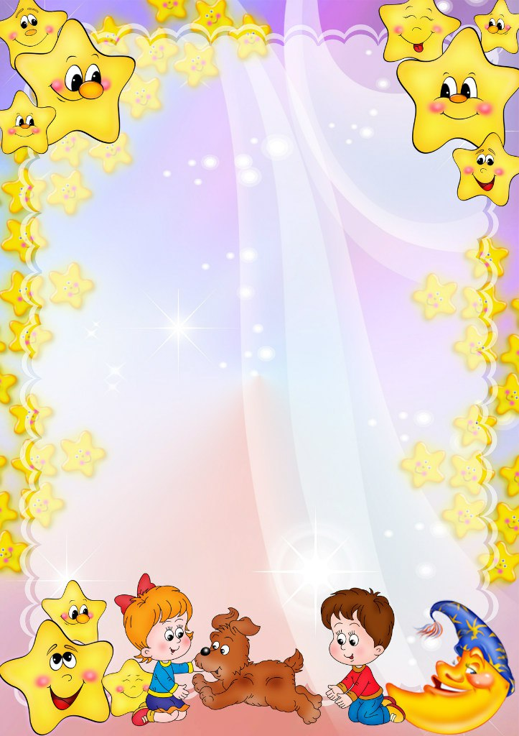

СОДЕРЖАНИЕ
- Добро пожаловать!
- Наш девиз
- Наш гимн
- Наш герб
- Педагоги группы
- Сетка ООД
- Режим дня

Герб группы «Звездочки»

